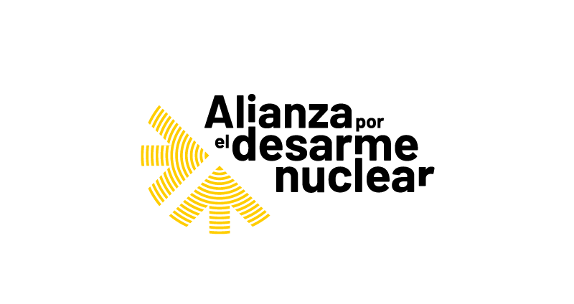

**PRESENTACIÓN DE LA MOCIÓN MUNICIPAL DE APOYO AL TRACTADO SOBRE LA PROHIBICIÓN DE LAS ARMAS NUCLEARES**

Aunque parezca una posibilidad lejana, las armas nucleares son **un auténtico peligro para la seguridad de las personas, de los pueblos y del medio ambiente**. A pesar de que las armas que matan más personas son las armas cortas, las más peligrosas son las armas de destrucción masiva. Y, entre ellas, destacan las nucleares: el arma más terrorífica que jamás se ha inventado.

Pero a pesar de ser conocedoras de su poder destructivo, actualmente hay en el mundo **12.121 armas nucleares**, la mayoría de ellas con una capacidad destructiva muy superior a las bombas de Hiroshima y Nagasaki. Estas son las únicas armas de destrucción masiva que hasta hace poco estaban prohibidas y constituyen la mayor amenaza inmediata contra la salud y el bienestar de la humanidad. Los efectos catastróficos de estas armas son inimaginables. Son muchas las voces de expertos y organizaciones humanitarias y médicas que alertan que la utilización de armamento nuclear haría imposible cualquier tipo de asistencia y que pondría en riesgo la supervivencia de la humanidad entera. Es evidente que ningún servicio sanitario de ninguna región del mundo tendría la capacidad para tratar a los centenares de miles de personas gravemente heridas por la explosión, el calor y la radiación. A la catástrofe inmediata hay que añadir los efectos a largo plazo para el medio ambiente. El hambre y las enfermedades se generalizarían y los sistemas sociales y económicos quedarían del todo alterados.

Así pues, la única manera de tratar los efectos que las explosiones nucleares tendrían sobre la salud de las personas y sobre la salud del planeta es precisamente la prevención de estas explosiones. Hay que **avanzar hacia la prohibición** de estas armas para evitar que haya cualquier explosión, intencionada o accidental, de ninguna ojiva nuclear.

El gasto en armas nucleares es de proporciones escandalosas e inaceptables: en 2023 los 9 países con armamento nuclear se gastaron un total de **91.40 millones de dólares** en el mantenimiento y mejora de sus armas nucleares.

Ante el grave riesgo que suponen las armas nucleares para la supervivencia del planeta, de su gran número y modernización, de las tensiones crecientes entre países nucleares y ante la inoperancia de los tratados internacionales existentes para avanzar hacia el desarme, la sociedad civil actuó. Organizada bajo el paraguas de la Campaña Internacional para la Abolición de las Armas Nucleares (ICAN), con el apoyo de algunos gobiernos, de líderes internacionales, expertos, centros de investigación, colectivos de profesionales y ONGs, se consiguió iniciar un proceso de negociación en las Naciones Unidas que culminó con la **aprobación del Tratado Internacional sobre la Prohibición de las Armas Nucleares (TPAN)** el 7 de julio de 2017. Desde que se abrió la firma del Tratado a los estados, organizaciones y redes de la sociedad civil de todo el mundo, como [ICAN](https://www.icanw.org/) y la [Alianza para el Desarme Nuclear](https://desarmenuclear.org/) en España, han reclamado a los estados su adhesión. En octubre de 2020, el Tratado consiguió las 50 ratificaciones necesarias para su entrada en vigor y tres meses después, el 22 de enero de 2021, se convirtió en ley internacional. Esta ley es un instrumento que, justamente, quiere avanzar hacia la eliminación total de estas armas de destrucción masiva.

A pesar de que el Tratado no cuenta todavía con la aprobación de las potencias nucleares ni de los estados miembros de la OTAN, entre los cuales se encuentra el Estado español, su entrada en vigor es un primer paso imprescindible para poder presionar a los países con armas nucleares para que se impliquen en su eliminación.

Queda mucho por hacer. Es necesario conseguir la adhesión de muchos más estados, empezando por el Estado español y los otros miembros de la OTAN, para que el Tratado sea efectivo. Por eso, desde la [Alianza para el Desarme Nuclear](https://desarmenuclear.org/) impulsamos la campaña [Ciudades de Paz](http://ciutatsdepau.org/), en el marco de la iniciativa internacional [ICAN Cities Appeal](https://cities.icanw.org/) para recoger el apoyo del máximo número de municipios de nuestro país al Tratado y poder hacer presión al gobierno del Estado español para que se adhiera.

Hasta hoy, [ICAN Cities Appeal](https://cities.icanw.org/) ha conseguido el apoyo de importantes ciudades de todo el mundo: Roma, Oslo, París, Berlín, Dublín, Manchester, Barcelona, Toronto, Washington D.C., Los Angeles, Sidney, Auckland. Y muchas otras ciudades medianas de Australia, Japón, Holanda, Grecia, Noruega, Italia, Suiza y Croacia.

En España, hasta hoy, 100 ciudades y pueblos ya han apoyado la moción a favor de la prohibición de las armas nucleares, entre las cuales están A Coruña, Barcelona, Girona, Sevilla y Zaragoza. Además del Consejo Comarcal del Alt Empordà y del Maresme y de la Diputación de Barcelona.

Todas estas ciudades se comprometen a presionar al gobierno para que vaya más allá de dar la bienvenida al Tratado y se implique en un verdadero desarme ratificando esta norma internacional.

Las ciudades son los principales objetivos de las armas nucleares; por eso su voz es imprescindible para avanzar hacia el desarme.

Aprobando esta moción, los gobiernos locales dan un paso necesario en la demanda de un mundo más justo, en paz y nuclearmente desarmado.

Os pedimos, pues, que nuestra ciudad se sume a la iniciativa y apruebe la moción que hoy se presenta al pleno en que pedimos al Gobierno español que firme el TPAN.